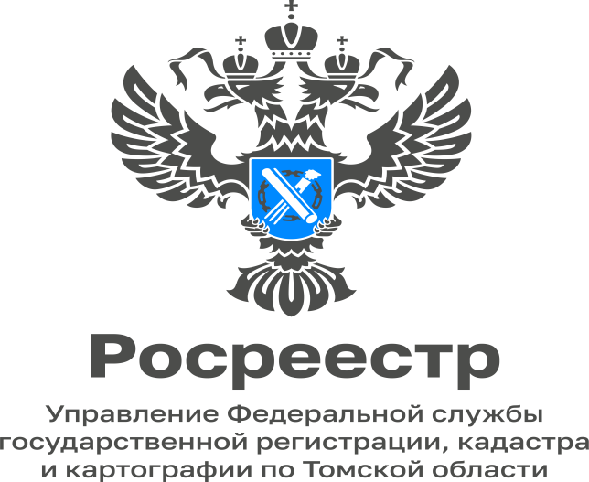

31.01.2023

Как получить невостребованные вовремя документы

После проведения государственного кадастрового учёта и (или) государственной регистрации прав заявители не всегда успевают вовремя получить документы, представленные ими в бумажном виде в МФЦ.
В связи с этим возникают вопросы - где искать и как получить свои документы?
Руководитель Управления Росреестра по Томской области Елена Золоткова рассказала: «После оказания государственной услуги готовые документы в течение 45 календарных дней хранятся в пункте приема-выдачи документов в МФЦ по месту обращения. Если в течение этого срока заявитель не заберёт документы, то для дальнейшего хранения их направят в архив филиала ППК «Роскадастр».
«За 2022 год было принято на хранение почти 18 500 не полученных заявителями вовремя документов, выдано за этот же период 1 176 документов», - отметил Виталий Файт, директор филиала ППК «Роскадастр» по Томской области.
Выдача заявителю или его законному представителю невостребованных документов осуществляется бесплатно по заявлению установленной формы с указанием способа получения документов и своего контактного телефона.
Способы получения:
- в МФЦ по месту обращения за невостребованными документами;
- по месту хранения документов в филиале ППК «Роскадастр»;
- по экстерриториальному принципу в филиалах ППК «Роскадастр» во всех субъектах Российской Федерации.
Кроме того, филиал ППК «Роскадатр» может доставить документы курьерской доставкой за дополнительную плату.
Информацию о способах получения невостребованных документов и сроках их доставки можно получить по телефону 8(3822) 46-78-71(доп. 2012).

